Croisière en voilier

Une société de location de voiliers avec skipper propose une croisière autour de l’ile d’Oléron (voir ci-dessous l’image issue d’un flyer). Mario connaissant bien l’ile pense que la distance que parcourra le voilier n’est pas conforme à celle indiquée sur le flyer.
Problématique : Indiquer si les doutes de Mario sont fondés.
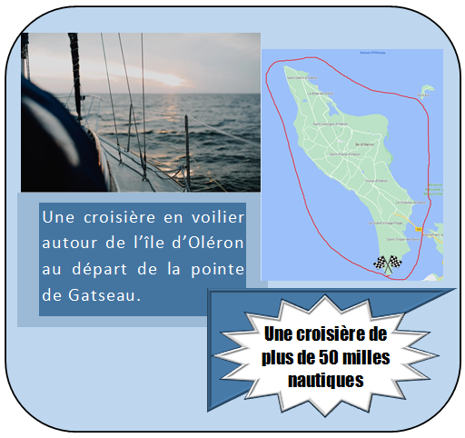
Après avoir indiqué les coordonnées du point de départ situé à l’extrême sud de l’île, noter vos pistes de réflexions et vos propositions pour répondre à la problématique. Vous avez à votre disposition un document placé en annexe comportant le plan du parcours délimité par des balises.
……………………………………………………………………………………………………………………………………………………………
……………………………………………………………………………………………………………………………………………………………
……………………………………………………………………………………………………………………………………………………………
……………………………………………………………………………………………………………………………………………………………
……………………………………………………………………………………………………………………………………………………………
……………………………………………………………………………………………………………………………………………………………
Appel professeur
Fiche de travail
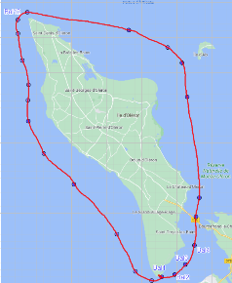
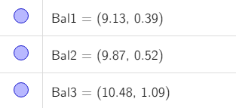

1/. Déterminer la distance entre la 1ère et la 2ème balise. On notera d₁₋₂ cette distance (arrondir à 0,01 près).
Rappel :
$\left\|\vec{AB}\right\|$= $\sqrt{{\left(x_{B}-x_{A}\right)}^{2}+(y_{B}-y_{A})²}$
……………………………………………………………………………………………………………………………………………………………
……………………………………………………………………………………………………………………………………………………………
……………………………………………………………………………………………………………………………………………………………
Tutoriel
……………………………………………………………………………………………………………………………………………………………
……………………………………………………………………………………………………………………………………………………
……………………………………………………………………………………………………………………………………………………..

2/. Recommencer pour la distance entre la 2ème et la 3ème balise. On notera d₂₋₃ cette distance (arrondir à 0,01 près).
……………………………………………………………………………………………………………………………………………………………
……………………………………………………………………………………………………………………………………………………………
…………………………………………………………………………………………………………………………………………………………..
……………………………………………………………………………………………………………………………………………………………

3/. Cette méthode vous parait-elle applicable pour répondre rapidement à la problématique.
Proposer une méthode permettant d’automatiser ces calculs.
……………………………………………………………………………………………………………………………………………………………
……………………………………………………………………………………………………………………………………………………………
……………………………………………………………………………………………………………………………………………………………
……………………………………………………………………………………………………………………………………………………………
Appel professeur
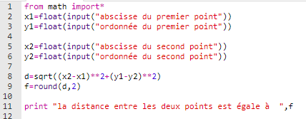
4/. a- Compléter le programme suivant :
b- Indiquer ce que font les instructions données en lignes 8 et 9 du programme ci-contre.
……………………………………………………………………………………………………………………………………………………………………………………………………………………………………………………………………………………………………………………………………………
………………………………………………………………………………………………………………………………………..
………………………………………………………………………………………………………………………………………..
……………………………………………………………………………..............................................................
………………………………………………………………

c- Saisir le programme et le tester (vérifier les résultats obtenus à la question3/.).
d- Compléter la partie du tableau suivant qui vous concerne :
Partie OUEST - Partie EST
Nom de la distance | Distance (unité graphique) |  | Nom de la distance | Distance (unité graphique)
d₁₂₋₁₃ |  |  | Exemple : d₁₋₂ | 0,75
Distance Totale OUEST |  |  | Distance Totale EST

Calculer la distance totale du parcours :
…………………………………………………………………………………………………………………………………………………………………………………………………………………………………………..…………………………………………………………..…………………………………………………………………………………………………………………………………………

5/. Sachant que :
- Une unité graphique correspond à une distance de 2 km ;
- Un mille marin est égal à 1 852 m.

- Calculer, en km puis en mille marin, la distance réelle parcourue lors de la croisière.

……………………………………………………………………………………………………………………………………………………………
……………………………………………………………………………………………………………………………………………………………
……………………………………………………………………………………………………………………………………………………………
……………………………………………………………………………………………………………………………………………………………
……………………………………………………………………………………………………………………………………………………………
……………………………………………………………………………………………………………………………………………………………

- Déterminer le pourcentage d’erreur existant entre la valeur donnée par le flyer et la distance calculée.
Tutoriel
……………………………………………………………………………………………………………………………………………………………
……………………………………………………………………………………………………………………………………………………………
……………………………………………………………………………………………………………………………………………………………
……………………………………………………………………………………………………………………………………………………………

- Répondre à la problématique : Indiquer si les doutes de Mario sont fondés.
……………………………………………………………………………………………………………………………………………………………
……………………………………………………………………………………………………………………………………………………………
……………………………………………………………………………………………………………………………………………………………
………………………………………………………………………………………………………………………………………………………….
……………………………………………………………………………………………………………………………………………………………
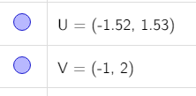
…………………………………………………………………………………………………………………………………………………………

Annexe

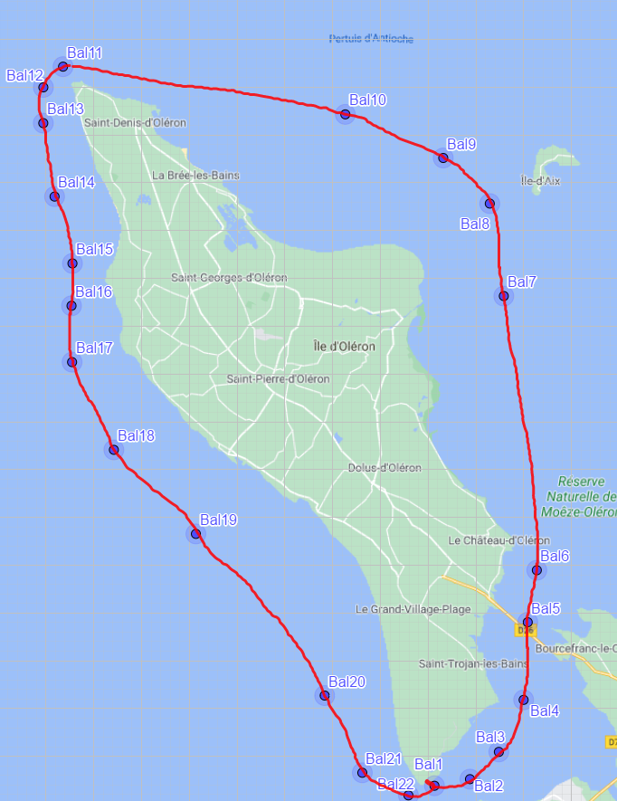
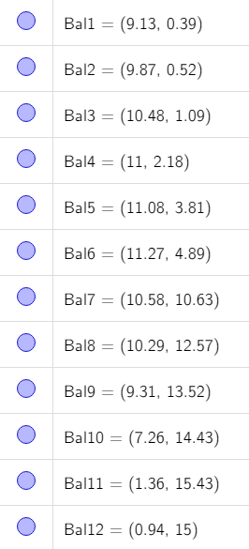

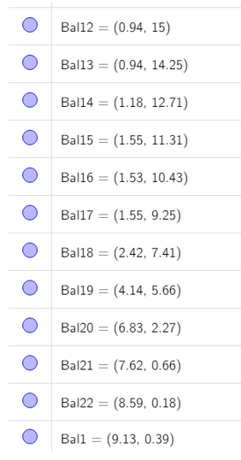

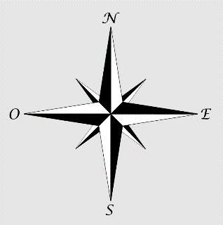

J’évalue mon travail
 |  | Attendus | Auto-évaluation | Evaluation
S’approprier | Rechercher, extraire et organiser l’information.  Traduire des informations, des codages. | Faire la différence entre la longueur réelle de la balade et la longueur indiquée sur le flyer.  Donner les coordonnées du point de départ de la croisière Réflexions  Comprendre les lignes 8 et 9 du programme 4/b |  | ***
Analyser/Raisonner | Émettre des conjectures, formuler des hypothèses.  Choisir une méthode de résolution ou un protocole. | Proposer une méthode qui permet de mesurer la longueur de la trajectoire Réflexions  Proposer une méthode qui automatise des calculs 3/ |  | ***
Réaliser | Mettre en œuvre une méthode de résolution, des algorithmes ou un protocole expérimental en respectant les règles de sécurité.  Utiliser un modèle, représenter, calculer.  Expérimenter, utiliser une simulation. | Calculer la distance entre deux points 1/-2/  Compléter et saisir le programme 4/a – 4/c  Calculer la distance totale en unité graphique, km et milles 4/d 5/a  Calculer le pourcentage d’incertitude 5/b |  | ***
Valider | Commenter un résultat de façon critique et argumentée,  Contrôler la vraisemblance d’une conjecture, de la valeur d’une mesure. Valider une hypothèse, mener un raisonnement logique et établir une conclusion. | Comparer la distance mesurée pour la balade et celle indiquée sur le flyer 5/c |  | ***
Communiquer | Rendre compte d’un résultat, à l’oral ou à l’écrit en utilisant des outils et un langage approprié.  Expliquer une démarche. | Exprimer les méthodes de résolution à l’écrit et à l’oral  Faire une phrase pour répondre à la problématique |  | ***

https://trinket.io/python/4ad4938ec9

